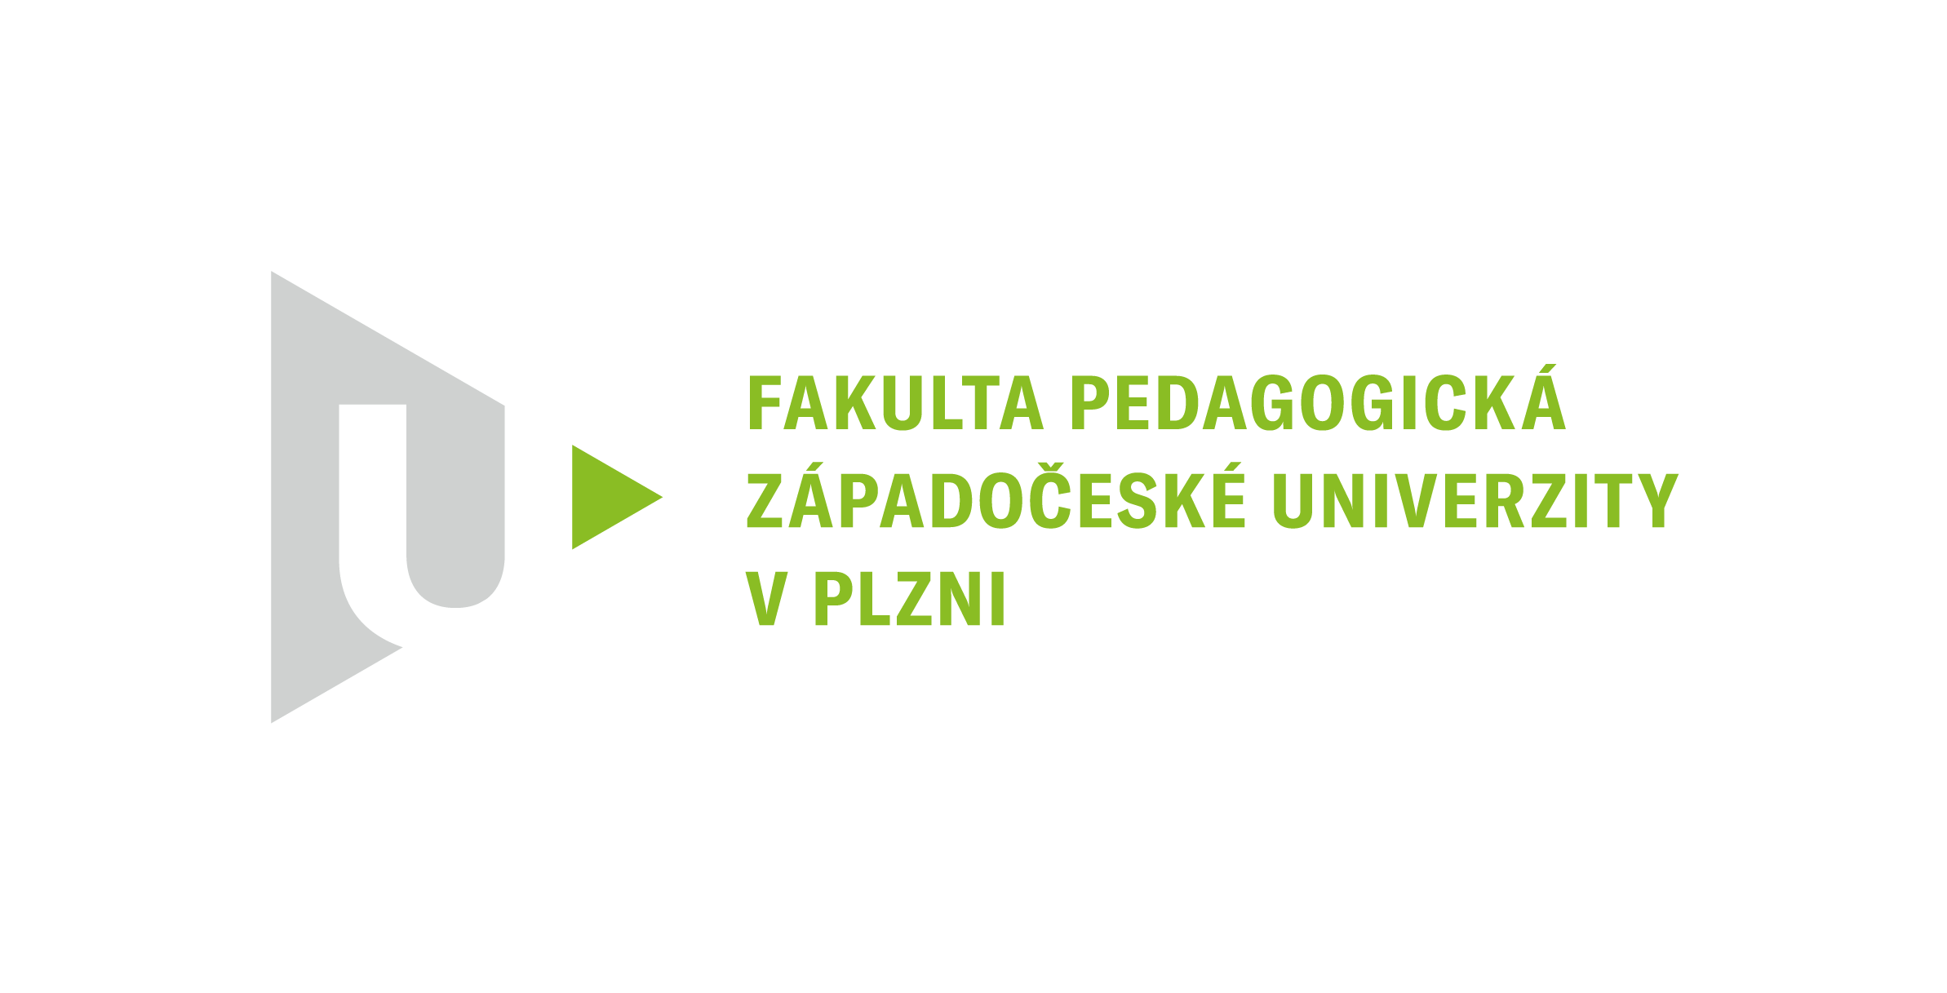
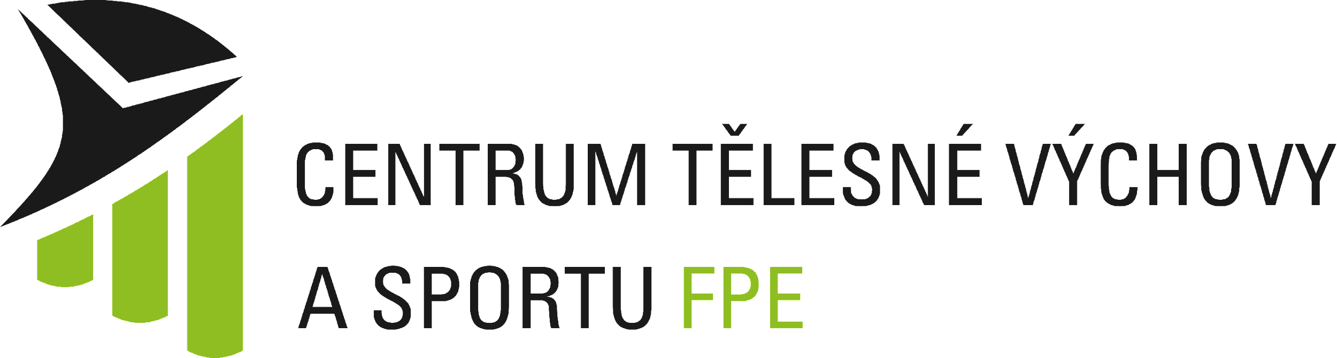

POTVRZENÍ TĚLOVÝCHOVNÉHO LÉKAŘE
O ZPŮSOBILOSTI KE STUDIU TĚLESNÉ VÝCHOVY

Níže jmenovaný/á je schopen/na absolvovat studium tělesné výchovy v rámci:

bakalářského programu Tělesná výchova a sport,

bakalářského programu Tělesná výchova a sport se zaměřením na vzdělávání,

navazujícího magisterského programu se specializací Učitelství tělesné výchovy pro ZŠ,

navazujícího magisterského programu Učitelství tělesné výchovy pro SŠ,
na Fakultě pedagogické Západočeské univerzity v Plzni bez omezení.

Příjmení a jméno: ………………………………………………………………………………
Datum narození: …………………………………

V …………………… dne ……………………

……..……………………………………..
Razítko a podpis tělovýchovného lékaře

_____________________________________________________________________________________

K přijímací zkoušce je nutné donést potvrzený formulář o Vašem zdravotním stavu.
Potvrzení nesmí být starší více než jeden rok od termínu přijímací zkoušky.
Veškeré dotazy spojené s lékařským potvrzením a dotazy ohledně přijímacího řízení adresujte na Centrum tělesné výchovy a sportu, Klatovská tř. 51, 306 14 Plzeň, tel. 377 636 403 (Mgr. Karel Švátora), 377 636 400 (Mgr. Petr Valach, Ph.D. – vedoucí centra) nebo 377 636 401 (sekretariát)
Pokud jste si podali do přijímacího řízení pro akademický rok 2023/2024 více přihlášek s oborem tělesná výchova, lékařské potvrzení odevzdáváte jen jednou.
_____________________________________________________________________________________

